Horta Bio… em casa
Ficha de Registo
Identificação da planta escolhida
Nome comum da espécie:  Feijão | Nome científico:  Phaseolus Vulgaris
Quando colocaste a semente na terra?
As sementes foram colocadas na terra no dia 27 de abril.
Data: 27/4/2020

Quantos dias passaram até ao aparecimento da plântula?

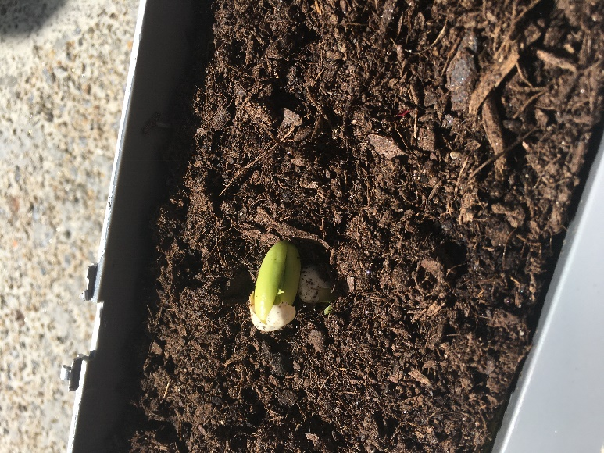
Resposta:

1 semana depois…
Registo semanal do desenvolvimento da planta:

Semana 1:

No final da primeira semana, verifiquei que o feijão começou a germinar e “Furou” a terra.

Semana 2 :
Nesta semana o feijão cresceu um pouco.
Semana 3:
O feijão foi ganhando algumas folhas.
Semana :

Para que o meu feijão crescesse forte e saudável, transplantei-o para a minha horta.
Por fim…
Descreve-nos como foi feita a sementeira:

A minha sementeira foi feita com a reutilização de uma camião de brincar que já não era usado. O camião foi pintado, alusivo à minha freguesia, coloquei lá terra húmida e plantei o meu feijão.

Como foi realizada a manutenção da tua planta?

Tive o cuidado de manter a terra com alguma humidade, regando de vez em quando, coloquie-a num local arejado e com temperatura amena (nem muito quente nem muito frio).

Que materiais utilizaste?

Para o vaso foi utilizado um brinquedo que já não usava para assim reciclar/reutilizar. Para isso, foram usadas algumas tintas para a decoração do vaso.
Foi necessário uma semente (feijão), terra e água. Mais tarde precisei de uma enxada para transplantar o feijão para a minha horta. Agora vou esperar que dê feijões para uma bela sopa.

